Equation différentielle d'un circuit RC
Le circuit RC série de la figure 0.1 est régi par les équations différentielles :
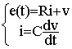 | (0.0) | 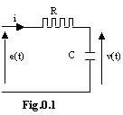

En posant τ = RC, on a : | 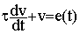 | (0.1)
La tension v(t) aux bornes du condensateur est la somme de la solution générale v₀ de l'équation sans second membre (0.2) et d'une solution particulière v_{p} de (0.1)
Solution générale de l'équation différentielle sans second membre
L’équation sans second membre correspondant à e(t) = 0 est :
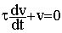 | (0.2)
sa solution est :
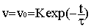 | (0.3)

Les deux cas d'excitation : constante, sinusoïdale
Le choix d'une solution particulière v_{p} de (0.1) dépend de la forme de e(t). Examinons les cas d'une excitation courante, de forme simple (Fig. 0.2) :
 | e(t) = E = cte | a/ | (0.4)
 | e(t) = E sin ωt | b/ | (0.4)

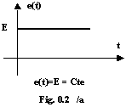 | 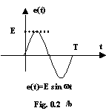

Cas d'une excitation constante e(t) = E = cte
C'est le cas où e(t) est délivrée par une pile sèche par exemple. Une solution particulière est de la même forme que l'excitation, c'est à dire constante. On a alors :
 | v_{p} = A = E | (0.5)
La solution générale de (0.1) est alors dans ce cas :
 | 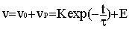 | (0.6)
La détermination de la constante d'intégration K dépend de la condition initiale.
En supposant que le condensateur est initialement chargé sous la tension V₀, on a :
 | v(0) = V₀ = K + E | (0.7)
La solution générale est alors :
 | 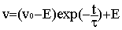 | (0.8)
Le premier terme de (0.6) décrit le régime transitoire puisque dès que le temps t dépasse 5τ , ne persistera que le second terme constant qui décrit le régime permanent.
Cas d'une excitation sinusoïdale e(t) = E sin ωt
C'est le cas où e(t) est délivrée par le réseau électrique ou par un générateur BF (Basses Fréquences) sinusoïdal par exemple. Une solution particulière est de la même forme que e(t), c'est à dire sinusoïdale. On a alors :
 | v_{p} = ρ sin(ωt- ϕ) = A sinωt + B cosωt | (0.9)
avec:
 | ρ ² = ( A² + B² ) | et | tg ϕ = - B/A
Afin de déterminer les deux paramètres (A et B ou ρ et ϕ) de v_{p} , exprimons la dérivée de v_{p} :
 | 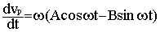 | (0.10)
En portant (0.9) et (0.10) dans (0.1), on a :
 | (A - B τω) sin ωt + (B + A τω) cos ωt = E sin ωt | (0.11)
Après identification des termes sinus et cosinus, on trouve :
 | 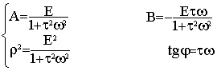 | (0.12)
La solution générale de (0.1) est alors dans ce cas :
 | 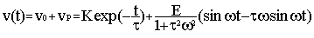 | (0.13)
En prenant la même condition initiale que dans le cas a/ (à t = 0, v = V0), la constante d'intégration K est :
 | 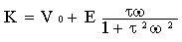 | (0.14)
La solution générale est alors :
 | 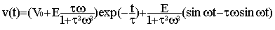 | (0.15)
Comme au cas où l'excitation est constante, le premier terme de (0.11) décrit le régime transitoire. Seul le deuxième terme représentant le régime permanent persistera au cours du temps.
Remarques et Commentaires 1
Pour ces deux situations particulières relatives à l'excitation d'un circuit simple, nous avons utilisé la résolution différentielle.
Ce circuit du premier ordre (régi par une équation différentielle du 1er ordre) n'a pu être calculé :
que pour une excitation particulière (constante ou sinusoïdale). Pour une excitation d'une autre forme, la solution analytique est difficile à établir, voir même impossible,
qu'après des étapes de calcul longues et pénibles (recherche de deux solutions v₀ et V_{P} , identification des constantes A et B, calcul de la constante d'intégration K en fonction de la valeur initiale V₀). Ceci constitue certainement un environnement propice au risque d’erreurs
Il est à remarquer que l'équation différentielle et sa résolution analytique n'ont fait l'objet d'aucune approximation et que la solution calculée est exacte.
Compte tenu de la complexité du calcul d'une part et de la limite pratique de la méthode de résolution différentielle d'autre part, il est indiqué de situer d'autres méthodes de calcul utilisant des transformations. La méthode la plus connue est celle de la "Transformation Complexe".
circuit RL alimenté par une tension alternative
Un circuit RL de résistance 2 ohms et d'inductance L=0,1 H est alimenté sous une tension alternative de 220 V, 50 Hz par l'intermédiaire d'un thyristor dont l'amorçage se produit au passage à 0 par valeurs croissantes de la tension.
Déterminer l'équation différentielle régissant le circuit et la résoudre.

corrigé

tension sinusoïdale :
Umax =220*1,414 = 311 volts
ω= 2π f =2*3,14*50 =314 rad/s
u(t)= 311 sin (314 t).
équation différentielle :
tension aux bornes de la bobine L di /dt = L i' = 0,1 i'
tension aux bornes de la résistance : R i =2 i
L di/dt + Ri = Umax sin (ωt) (1)
méthode générale de résolution :
résoudre d'abord l'équation sans second membre
i' + R/L i=0 avec R/L = 20
la constante de temps du circuit est 1/20 = 0,05 s valeur supérieure à la période 0,02 s
la bobine introduit un retard à l'établissement du courant
solution i(t) = I exp (-20t) +Cte
solution particulière de l'équation (1)
i(t) = I sin (ωt + ϕ)
puis additionner
i(t) = I exp (-20t) + I sin (ωt + ϕ) + Cte
le premier terme s'annule au bout de quelques dixièmes de seconde, il
correspond au régime transitoire
seul le terme en sinus subsiste en régime permanent

avec impédance du circuit Z = racine carrée ((Lω)² + R²) = 31,46 ohms
amplitude de l'intensité I = U max / Z = 311 / 31,46 = 9,88 A
et tan ϕ = Lω / R = 31,4 / 2 d'où ϕ = 1,507 rad
dans ce circuit inductif l'intensité est en retard sur la tension de l'angle ϕ .
i(t) = 9,88 exp (-20t) + 9,88 sin (314 t - 1,507) .

